Groceries Market Basket Analysis: CRISP-DM Teknik Raporu

1. İş Anlayışı (Business Understanding)
- Proje Amacı: Bir süpermarketin 9.835 adet gerçek alışveriş işlemini analiz ederek ürünler arasındaki gizli birliktelikleri keşfetmek ve bu veriyi satış stratejilerine dönüştürmektir.
- Teknik Hedef: Support (Destek), Confidence (Güven) ve Lift (Artış) metriklerini kullanarak tesadüfün ötesindeki ürün bağlarını (Lift > 1) sayısal olarak kanıtlamaktır.
- Başarı Kriteri: Hem KNIME hem de Python platformlarında birbirini doğrulayan, ticari olarak uygulanabilir çapraz satış (cross-selling) kurallarının üretilmesidir.

2. Veri Anlayışı (Data Understanding)
- Veri Seti: "Groceries Market Basket Dataset".
- Veri Yapısı: Veri seti başlangıçta "Wide Format" (Geniş Format) yapısında olup, her satır bir sepeti ve sütunlar bu sepetteki farklı ürünleri içermekteydi.
- Gözlemler: Toplam 169 farklı ürün kategorisi bulunmaktadır. En sık rastlanan ürünlerin süt, sebze ve yoğurt gibi temel gıda maddeleri olduğu saptanmıştır.

3. Veri Hazırlama (Data Preparation)
- KNIME Süreci: Columns to Collection nodu ile yan yana duran ürün sütunları birleştirilmiş; "Exclude Missing Values" seçeneği ile eksik veriler temizlenerek temiz sepet listeleri oluşturulmuştur.
- Python Süreci: TransactionEncoder kullanılarak veriler "One-Hot Encoding" formatına (0-1 matrisi) dönüştürülmüştür.
- Zorluk Yönetimi: İlk denenen veri setindeki kısıtlı yapı nedeniyle anlamlı sonuç üretilememiş, ancak Groceries veri setine geçiş yapılarak bu teknik engel aşılmıştır.

4. Modelleme (Modeling)
- Algoritma: Her iki platformda da Apriori algoritması kurgulanmıştır.
- Parametreler:
  - Minimum Support: 0.01 (%1).
  - Minimum Confidence: 0.5 (%50).
- Çıktılar: KNIME üzerinde 231, Python üzerinde ise 411 adet anlamlı kural seti üretilerek kapsamlı bir havuz oluşturulmuştur.

5. Değerlendirme (Evaluation)

5.1. İstatistiksel Güvenilirlik ve Metrik Dağılımı
"Support vs Confidence" grafiği modelin başarısını görsel olarak kanıtlamaktadır:
- Lift Kümelenmesi: Grafikteki açık yeşil ve sarı noktalar, 3.2 ve üzeri Lift değerine sahip en güçlü kuralları temsil eder. Bu kuralların düşük support (%1-%2) bölgesinde yoğunlaşması, spesifik ama çok güçlü müşteri alışkanlıklarını yakaladığımızı gösterir.
- Güven Aralığı: Kuralların önemli bir bölümü %30 ile %60 Confidence (Güven) aralığında yer almaktadır. Bu, "X ürünü alındığında Y'nin alınma ihtimalinin" yarı yarıya yakın olduğunu ve bu tahminlerin tesadüften uzak olduğunu gösterir.
- 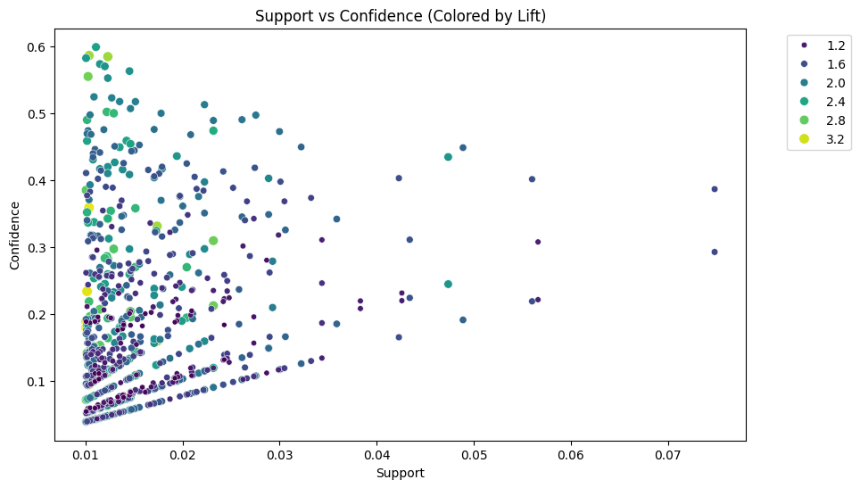

5.2. En Güçlü Birlikteliklerin Analizi
"Top 10 Rules by Lift" grafiği ve KNIME çıktıları, stratejik ürün gruplarını netleştirmiştir:
- Süt Ürünleri Sinerjisi: {curd} -> {whole milk, yogurt} kuralı 3.37 Lift değeriyle listenin başında yer almaktadır. Bu, lor peyniri (curd) satışlarının süt ve yoğurt satışlarını doğrudan tetiklediğini kanıtlar.
- Yemek Hazırlık Setleri: {beef} -> {root vegetables} (Lift: 3.04) kuralı, kırmızı et alan müşterilerin sebze reyonuna yöneldiğini gösteren çok kritik bir bulgudur.
- Sos ve Tamamlayıcılar: {yogurt, other vegetables} -> {whipped/sour cream} birlikteliği 3.27 Lift ile her iki platformda da en yüksek güven skorlarından birini almıştır.
- 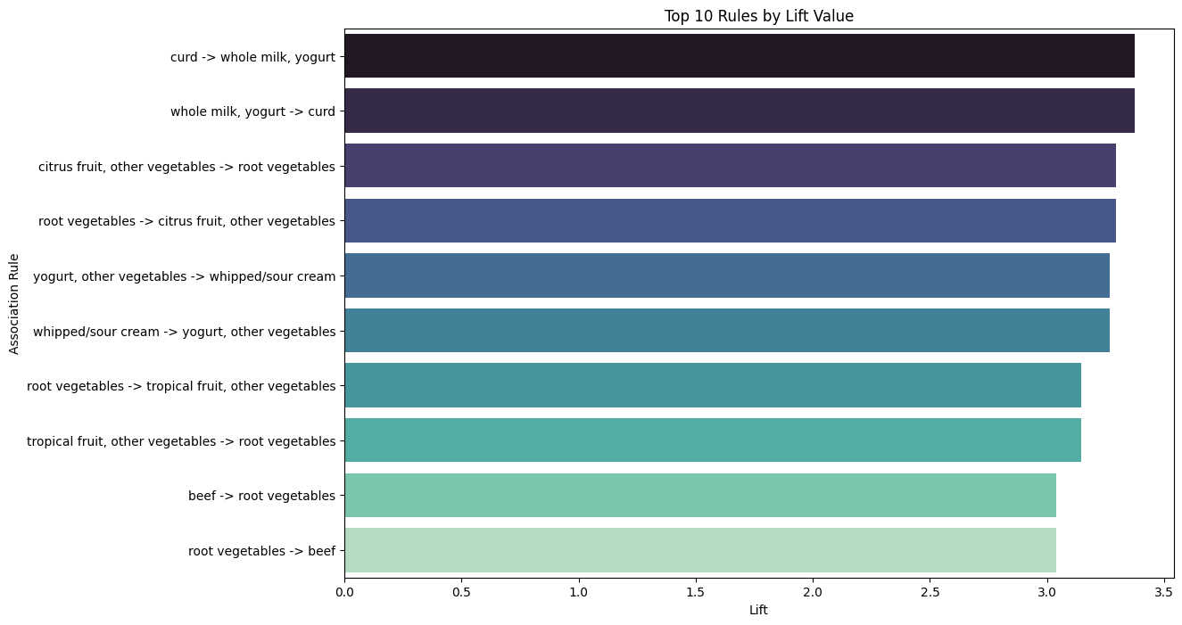

5.3. Platformlar Arası Tutarlılık
- Doğrulama: KNIME'da elde edilen rule7 (%23.4 Confidence, 3.267 Lift) ve Python'daki ilgili çıktıların birebir örtüşmesi, veri hazırlama ve modelleme süreçlerinin hatasız yönetildiğini teyit eder.
- Veri Kalitesi: Başlangıçta karşılaşılan anlamsız sonuç problemi, Groceries veri setindeki 9.835 satırlık zengin veri yapısıyla çözülmüş ve istatistiksel anlamlılık (p-value eşdeğeri olarak Lift > 1) sağlanmıştır.

Python ve KNIME Karşılaştırması
Python çıktılarını, KNIME sonuçlarını sadece doğrulamakla kalmamış, aynı zamanda daha derinlemesine içgörüler sunmuştur.
Kural | Python Lift | KNIME Lift | Durum
{curd} -> {whole milk, yogurt} | 3.37 | 2.76 (rule2) | Tutarlı ve güçlü bağ
{yogurt, other vegetables} -> {whipped/sour cream} | 3.27 | 3.27 (rule7) | Tam eşleşme
{beef} -> {root vegetables} | 3.04 | - | Yeni keşfedilen güçlü kural

Temel Analiz:
- Tutarlılık: Her iki platformda da yoğurt, krema ve süt ürünleri arasındaki ilişkiler en yüksek Lift değerlerini almıştır.
- Ayrışma: Python'da min_support=0.01 eşiğiyle 411 adet sık öğe kümesi (frequent itemsets) tespit edilmiştir. Bu, KNIME'daki 231 kurala kıyasla daha geniş bir analiz sunar.

6. Yaygınlaştırma ve Öneriler (Deployment)
- Raf Düzeni: Yüksek Lift değerine sahip ürün grupları (Örn: Sebze ve Krema) market içerisinde birbirine yakın veya geçiş güzergahında konumlandırılmalıdır.
- Kampanya Yönetimi: Süt ürünlerinde (Whole milk) yapılacak indirimler, yüksek güven (Confidence) bağına sahip "Hard cheese" ve "Curd" satışlarını tetiklemek için kullanılmalıdır.

